ЧАСТНОЕ ОБЩЕОБРАЗОВАТЕЛЬНОЕ УЧРЕЖДЕНИЕ СРЕДНЯЯ ОБЩЕОБРАЗОВАТЕЛЬНАЯ ШКОЛА «КРИСТАЛЛ» ГОРОДА СЫЗРАНЬ САМАРСКОЙ ОБЛАСТИ

Конспект итогового урока по информатике во 2 классе

«Алгоритмы»

подготовила учитель информатики Носкова Мария Сергеевна

Г. Сызрань

2014

Тема занятия Итоговый урок на тему «Алгоритмы»

Цель темы Обобщить и систематизировать знания и умения по теме

«Алгоритмы»

Планируемые результаты

- образовательные (формирование познавательных и логических УУД):

Учащийся получит возможность углубить и развить представления об алгоритмах; научиться выполнять и применять их при выполнении практической работы.

- развивающие (формирование регулятивных УУД)

Учащийся получит возможность дальнейшего развития умения обнаруживать и формулировать учебную проблему, определять цель учебной деятельности; планировать свою работу; выбирать способы решения задач в зависимости от конкретных условий; контролировать и оценивать процесс и результат своей деятельности.

- воспитательные (формирование коммуникативных и личностных УУД):

Учащийся получит возможность развивать умение слушать и вступать

- диалог, участвовать в коллективном обсуждении проблем, интегрироваться

- группу сверстников и строить продуктивное взаимодействие, воспитывать

ответственность и аккуратность, развивать креативность мышления, инициативу, находчивость, активность при выполнении задания.

Формы работы учащихся: урок-игра, практическая работа, работа в команде.

Материально-техническое обеспечение: компьютеры, мультимедийный проектор, графический редактор Paint, презентация для интерактивной доски, карандаши, заготовки «Ханойской башни»

Ход занятия

  - Актуализация знаний.

- Здравствуйте, ребята. Рассаживаемся на места. Настал новый день. Я улыбнулась вам, и вы улыбнитесь друг другу. И подумайте: как хорошо, что мы здесь все вместе. Пожелайте мысленно друг другу что-то хорошее.
Здравствуйте, ребята!

Над какой темой мы работали с вами последние занятия? Какая задача как вы думаете сегодня?

А тему нашего занятия вы должны определить самостоятельно. Для этого попробуйте разгадать ребус (приложение 1, слайд 2)

(Уч-ся определяют исходные слова: гора, кит, мяч – алгоритм).

Вопрос: Ребята, а что такое алгоритм?

(ответ: алгоритм – это план достижения цели, состоящий из шагов).

2. Постановка цели, задач.

Молодцы! Вы хорошо знаете, что такое алгоритм. И вы также знаете, что основоположником этого понятия был КТО? среднеазиатский математик IX в. Аль-Хорезми, впервые описавший правила выполнения четырёх арифметических действий сложения, вычитания, умножения и деления.

Это он придумал виртуальную планету, которую мы называем Алгоритмикой. И сегодня мы совершим географическая карта этой планеты.

На ней много неисследованных виртуальных островов и на каждом из них есть своя Компьютерная долина. Сегодня некоторые из них, отмеченные первооткрывателем флажком, мы посетим. (нажать на изображение острова – происходит переход по гиперссылке на слайд Остров загадок)

3. Игра “отгадай загадку” (приложение1, слайд 5).

Остров, на который мы прибыли называется Островом загадок. В Компьютерной долине острова нам необходимо отгадать загадки, для того чтобы продолжить путешествие дальше (демонстрация слайда 6-9):

Словно смелый капитан, А на нем горит экран. Яркой радугой он дышит,

и на нем компьютер пишет. И рисует без запинки Всевозможные картинки. На верху картинки всей Размещается … (дисплей)

Он рисует, он считает Проектирует заводы, Даже в космосе летает И дает прогноз погоды. Миллионы вычислений

Может сделать за минуту.

Догадайтесь, что за гений?

Ну, конечно же, … (компьютер)

По клавишам прыг да скок – Бе-ре-ги но-го-ток!

Раз-два и готово – Отстукали слово!

Вот где пальцам физкультура! Это вот … (клавиатура)

На компьютерном столе Помогает она мне. Колесиком и кнопкой Я управляю ловко. (Мышка)

Молодцы!

Как вы думаете? Почему на острове нам загадывали загадки только о компьютере?

(Ответ: потому что алгоритмы в основном выполняет компьютер).

А теперь давайте вернемся к карте планеты Алгоритмика (нажать на кнопку Карта, а на карте – на изображение острова – происходит переход по гиперссылке на слайд Ханойские башни).

4. Игра «Ханойские башни»

Ну, вот приплыли на следующий остров.

В Компьютерной долине этого материка находятся Ханойские башни (приложение 1, слайд 10).

Легенда гласит, будто в городе Бенаресе, под куполом главного храма, в том месте, где находится середина Земли, бог Брама поставил вертикально на бронзовой площадке три алмазные палочки. При сотворении мира на одну из палочек были надеты 64 кружка из чистого золота. Жрецы, сменяемые один за другим, днем и ночью без устали трудятся над перенесением этой колонны кружков с первой палочки на третью, пользуясь второй как вспомогательной, причем они обязаны соблюдать следующие условия:

- Не переносить за один раз более одного кружка;
- Класть снятый кружок только на палочку;
- Класть снятый кружок только на кружок большего диаметра.

Когда, соблюдая эти все условия, жрецы перенесут все 64 кружка с первой палочки на третью, наступит конец мира.

Конец мира мы приближать, конечно, не будем, но три, колечка попробуем перенести.

(Дети выходят и пытаются переложить три, а затем четыре кольца на игрушке, имитирующей ханойские башни).

Ну, вот молодцы.

5.Игра «Остров Порядка»

По одному игроку от команды будут выходить по очереди к доске и расставлять правильный порядок выполнения алгоритмов: Вымой руки, Съешь конфету, Прочти книгу.

1. Закрой кран | 2. Возьми | Разверни конфету
Открой кран | конфету | 3. Читай
Вытри руки | Съешь | Возьми книгу
Вымой руки | Фантик выбрось в | Закрой книгу
 | мусорное ведро | Открой книгу
Все молодцы!

6.Игра «Соедини по точкам»

На доске изображены какие-то точки. Их необходимо соединить по числам следуя друг за другом. Мы сейчас попробуем каждый подойти к доске и соединить часть точек. (Дети подходят к доске по очереди и соединяют точки). Получился подснежник – символ весны! Молодцы!

А теперь каждый попытается получить свое изображение. Что получилось? (Лист, елочка)

7.Игра «Картинка»

Учащиеся занимают места ПК, загружают программу Paint и выполняют алгоритм по словесному описанию.

- Начало.

- Возьми чистый альбомный лист (рабочее поле экрана).
- Возьми желтый карандаш.
- Нарисуй на листе (экране) солнце.
- Положи на место желтый карандаш.
- Возьми синий карандаш.
- Нарисуй на экране море.
- Положи на место синий карандаш.
- Возьми зеленый карандаш.

10. Нарисуй на экране кораблик (лодку).

11. Конец.

Ребята – что у вас получилось? Отвечают – картина.

8.Физминутка

Ученики садятся за парты. Ученица читает стихотворение.

Шаг за шагом Шаг за шагом

Я команды выполняю Никуда не отклоняюсь По линеечке иду И зовут меня Все мои друзья

Алгоритм линейный – это братцы я.

9. Игра “Наоборот”

Ну, вот – прощальная игра, Урок заканчивать пора. Зови игра моих друзей, Играть с друзьями веселей! А правила игры просты: Нельзя сказать иначе.

И если улыбнешься ты – Не зря урок потрачен.

Ну, вот и все, пришел черед Сыграть в игру “Наоборот”.

Скажу я слово “высоко”,

- ты ответишь …(низко) Скажу я слово “далеко”,

- ты ответишь…(близко) Скажу я слово “потолок”,

- ты ответишь…(пол) Скажу я слово “потерял”,

- ты в ответ…(нашел) Скажу я слово “трус”,

- ты в ответ…(храбрец) Теперь “начало” я скажу,

- ты в ответ…(конец)

10.Рефлексия

Все ли у вас получилось на уроке?

Были трудности?

А теперь выполним следующий алгоритм с моей помощью «НАРИСОВАТЬ УЛЫБКУ»

Конец. Все молодцы! Всем спасибо!

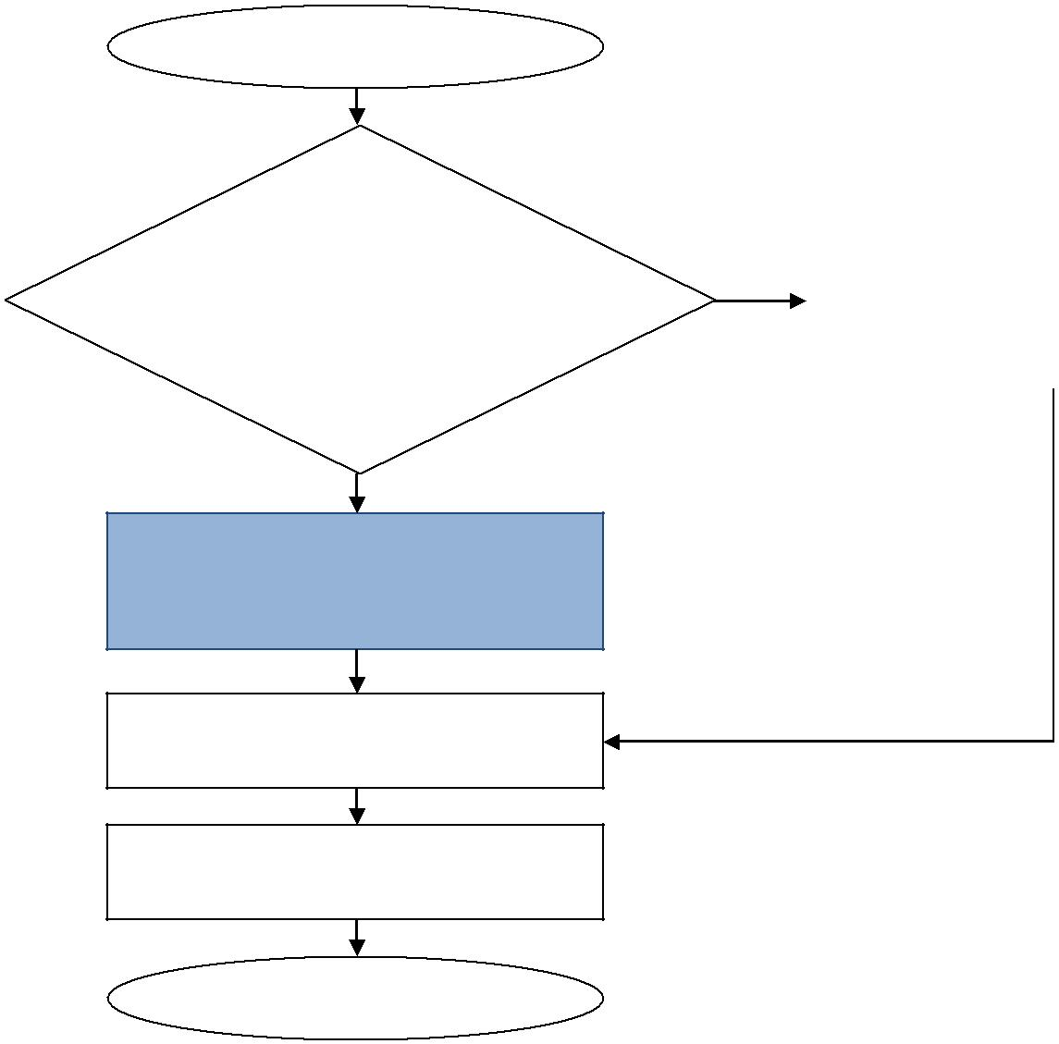НАЧАЛО

Тебе понравился | да
 |  | Возьми красный
урок?
 |  | карандаш

нет

Возьми синий карандаш

Нарисуй улыбку

Убери карандаш

КОНЕЦ

Список используемой литературы:

- http://festival.1september.ru/articles/514811/

- http://festival.1september.ru/articles/411704/

- http://www.uchportal.ru/load/17-1-0-8871

- http://liubavyshka.ru/photo/57

- http://www.videouroki.net/filecom.php?fileid=98659178

- http://go.mail.ru/search_images

- http://nsportal.ru/video/fizminutka-elochka

- http://pedsovet.su/load/320

